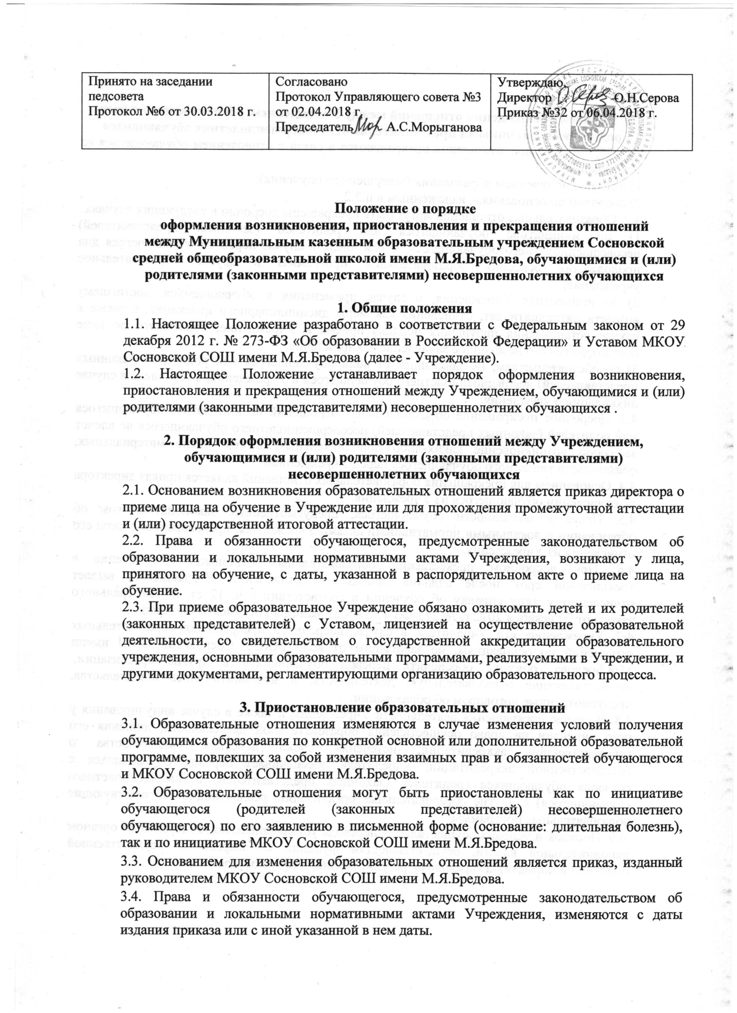

4. Порядок прекращения отношений между Учреждением, обучающимися и (или) родителями (законными представителями) несовершеннолетних обучающихся
4.1. Образовательные отношения прекращаются в связи с отчислением обучающегося из Учреждения:
1) в связи с получением образования (завершением обучения);
2) досрочно по основаниям, изложенным в п.3.2.
4.2. Образовательные отношения могут быть прекращены досрочно в следующих случаях:
1) по инициативе обучающегося или родителей (законных представителей) несовершеннолетнего обучающегося, в том числе в случае перевода обучающегося для продолжения освоения образовательной программы в другое образовательное учреждение;
2) по инициативе Учреждения, в случае применения к обучающемуся, достигшему возраста пятнадцати лет, отчисления как меры дисциплинарного взыскания, а также в случае установления нарушения порядка приема в Учреждение, повлекшего по вине обучающегося его незаконное зачисление в Учреждение;
3) по обстоятельствам, не зависящим от воли обучающегося или родителей (законных представителей) несовершеннолетнего обучающегося и Учреждения, в том числе в случае ликвидации Учреждения.
4.3. Досрочное прекращение образовательных отношений по инициативе обучающегося или родителей (законных представителей) несовершеннолетнего обучающегося не влечет за собой возникновение каких-либо дополнительных, в том числе материальных, обязательств указанного обучающегося перед Учреждением.
4.4. Основанием для прекращения образовательных отношений является приказ директора об отчислении обучающегося из Учреждения.
4.5. Права и обязанности обучающегося, предусмотренные законодательством об образовании и локальными нормативными актами Учреждения, прекращаются с даты его отчисления из Учреждения.
4.6. При досрочном прекращении образовательных отношений Учреждение в трехдневный срок после издания приказа об отчислении обучающегося выдает отчисленному лицу справку об обучении в соответствии с ч. 12 ст. 60 Федерального закона от 29 декабря 2012 г. № 273-ФЗ «Об образовании в Российской Федерации»
4.7. Учреждение, его Учредитель в случае досрочного прекращения образовательных отношений по основаниям, не зависящим от воли МКОУ Сосновской СОШ имени М.Я.Бредова, обязаны обеспечить перевод обучающихся в другие организации, осуществляющие образовательную деятельность, и исполнить иные обязательства, предусмотренные договором об образовании.
4.8. В случае прекращения деятельности Учреждения, а также в случае аннулирования у него лицензии на право осуществления образовательной деятельности, лишения его государственной аккредитации, истечения срока действия свидетельства о государственной аккредитации, Учредитель обеспечивает перевод обучающихся с согласия обучающихся (родителей (законных представителей) несовершеннолетнего обучающегося) в другие образовательные организации, реализующие соответствующие образовательные программы.
4.9. Порядок и условия осуществления перевода устанавливаются Федеральным органом исполнительной власти, осуществляющим функции по выработке государственной политики и нормативно-правовому регулированию в сфере образования.

